Муниципальное дошкольное образовательное учреждение

«Моркинский детский сад №3 «Светлячок»

Конспект занятия по формированию связной речи у детей с общим недоразвитием речи в подготовительной группе.

**Тема:**

**Составление рассказа по картине «Зимние развлечения».**

Подготовила:

учитель-логопед

Тосакова Галина Васильевна

.

Морки 2014

**Цели:**

**Коррекционно-образовательные:**

Закрепление представлений о зиме и её приметах.

Уточнение, расширение и активизация словаря по теме «Зима».

Формирование умения составлять связный рассказ по картине.

Совершенствование грамматического строя речи.

**Коррекционно-развивающие:**

Развитие зрительного внимания, мышления, памяти, координации речи с движениями, развитие длительного плавного выдоха.

**Коррекционно-воспитательные:**

Формирование навыков сотрудничества, взаимопонимания, доброжелательности.

Воспитание любви и бережного отношения к природе.

**Оборудование:**

Сюжетные картинки о зимних развлечениях, картина «Зимние развлечения», снежинки с буквами, бутылочки с тертым пенопластом и соломинками, рисунок елочки, снежинки

**Предварительная работа:**

Ежедневные наблюдения, рассматривание иллюстраций о зиме, зимних явлениях, зимних развлечениях. Чтение произведений о зиме воспитателем, знакомство с пословицами, стихотворениями о зиме, разгадывание загадок о зимних явлениях.

**Ход занятия**

1. **Организационный момент.**

Каждый новый день надо начинать с хорошим настроением. А чтобы настроение было хорошим и веселым, давайте встанем в круг, возьмемся за руки, закроем глаза и передадим друг другу ту искорку тепла и любви, что живет в нашем сердце. Почувствуйте, как по нашим рукам из ладошки в ладошку – переходит доброта. Улыбнемся и пожелаем друг другу доброго утра и хорошего настроения.

1. **Введение в тему занятия.**

Отгадайте загадку:

С неба падают зимою

И кружатся над землею

Легкие пушинки, белые…(снежинки)

Ребята, по дороге в детский сад я нашла снежинки. Снежинки эти необычные, на них буквы.

Какое слово можно сложить из этих букв? (Зима)

Прикрепите снежинки на доску.

О чем мы будем говорить на занятии?

1. **Работа над темой.**

Логопед.

-Когда наступает зима?

-Назовите зимние месяцы.

-Какая бывает зима?

Дети: снежная, морозная, пушистая, белая, холодная, теплая, суровая, красивая, нарядная…

Логопед. Как можно ласково назвать зиму?

Зимушка-зима приготовила для вас испытания, а все задания на

снежинках.

**Первая снежинка.**

Логопед. Что бывает только зимой?

Дети: снег.

Логопед. Какой бывает снег?

Дети: сверкающий, искрящийся, хрустящий, рассыпчатый, липкий, пушистый, колючий, чистый…

Логопед. Что снег делает?

Дети: идет, падает, ложится, кружится, скрипит, сверкает…

Логопед. Молодцы ребята, справились с первым заданием.

**Вторая снежинка.**

Логопед. От слова снег произошли и другие слова – родственные. Сейчас мы будем называть эти слова и «укрывать» елочку снежинками, чтобы она не замерзла.

Дети называют родственные слова и прикрепляют снежинку к елочке.

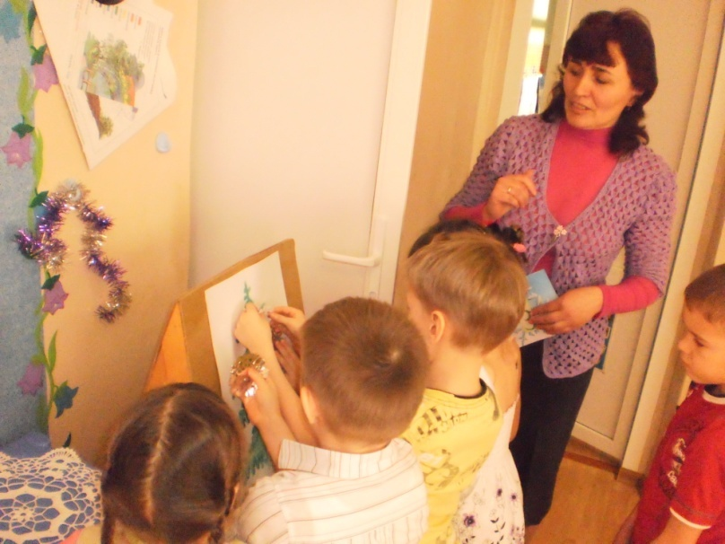

Логопед. Как по-другому назвать сильный ветер со снегом? (вьюга, буран, метель, пурга).

Сейчас мы устроим вьюгу в бутылочках. Встаньте прямо, левой рукой поднесите бутылочку ко рту, а правой держите соломинку. Сделайте глубокий вдох (плечи не поднимаем), а затем дуйте в соломинку (щеки не надуваем).

Вот так вьюга, повеселилась зимушка-зима.

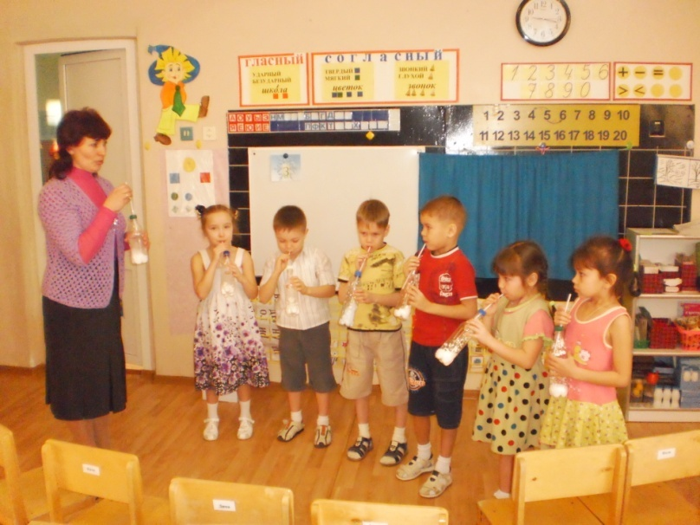

**Третья снежинка.**

Логопед. Перед вами картинки, по которым нужно составить предложения.

Дети составляют предложения с помощью логопеда.

1.Река замерзла, покрыта льдом. Дети играют в хоккей.

2.Маленькая Оля только учится кататься на коньках.

2.Лена и Максим быстро съезжают с горы на санках.

3.Ваня и Саша съехали с горы и упали в сугроб. Они не плачут, им весело.

4.Аня и Света лепят снеговика. Аня принесла морковку для носа. Света надела ведро на снеговика. Вместо глаз снеговику дети поставили угольки. Очень красивый получился снеговик.

5.Коля катается на лыжах.

С помощью ваших картинок мы «оживим» эту картину.

(Дети прикрепляют картинки к большой картине и называют свои предложения).

Логопед. Замечательная картина у нас получилась. Как можно ее назвать? Дети: «Зимние развлечения»…

Логопед. Как можно начать рассказ?

Дети: Был зимний, солнечный день. Дети вышли на улицу.

Логопед. Как же закончим рассказ?

Дети: Весело ребятам зимой!

**Физкультминутка**

(игра с мячом «Слова наоборот»)

Логопед. Хочется тоже поиграть. Поиграем в снежки?

Холодный-…, грязный-…, черный-…, зимний-…, легкий-…

**Четвертая снежинка.**

Давайте ещё раз расскажем о том, как ребята провели время в зимний выходной день.

Рассказ всего текста 1-2 детьми.

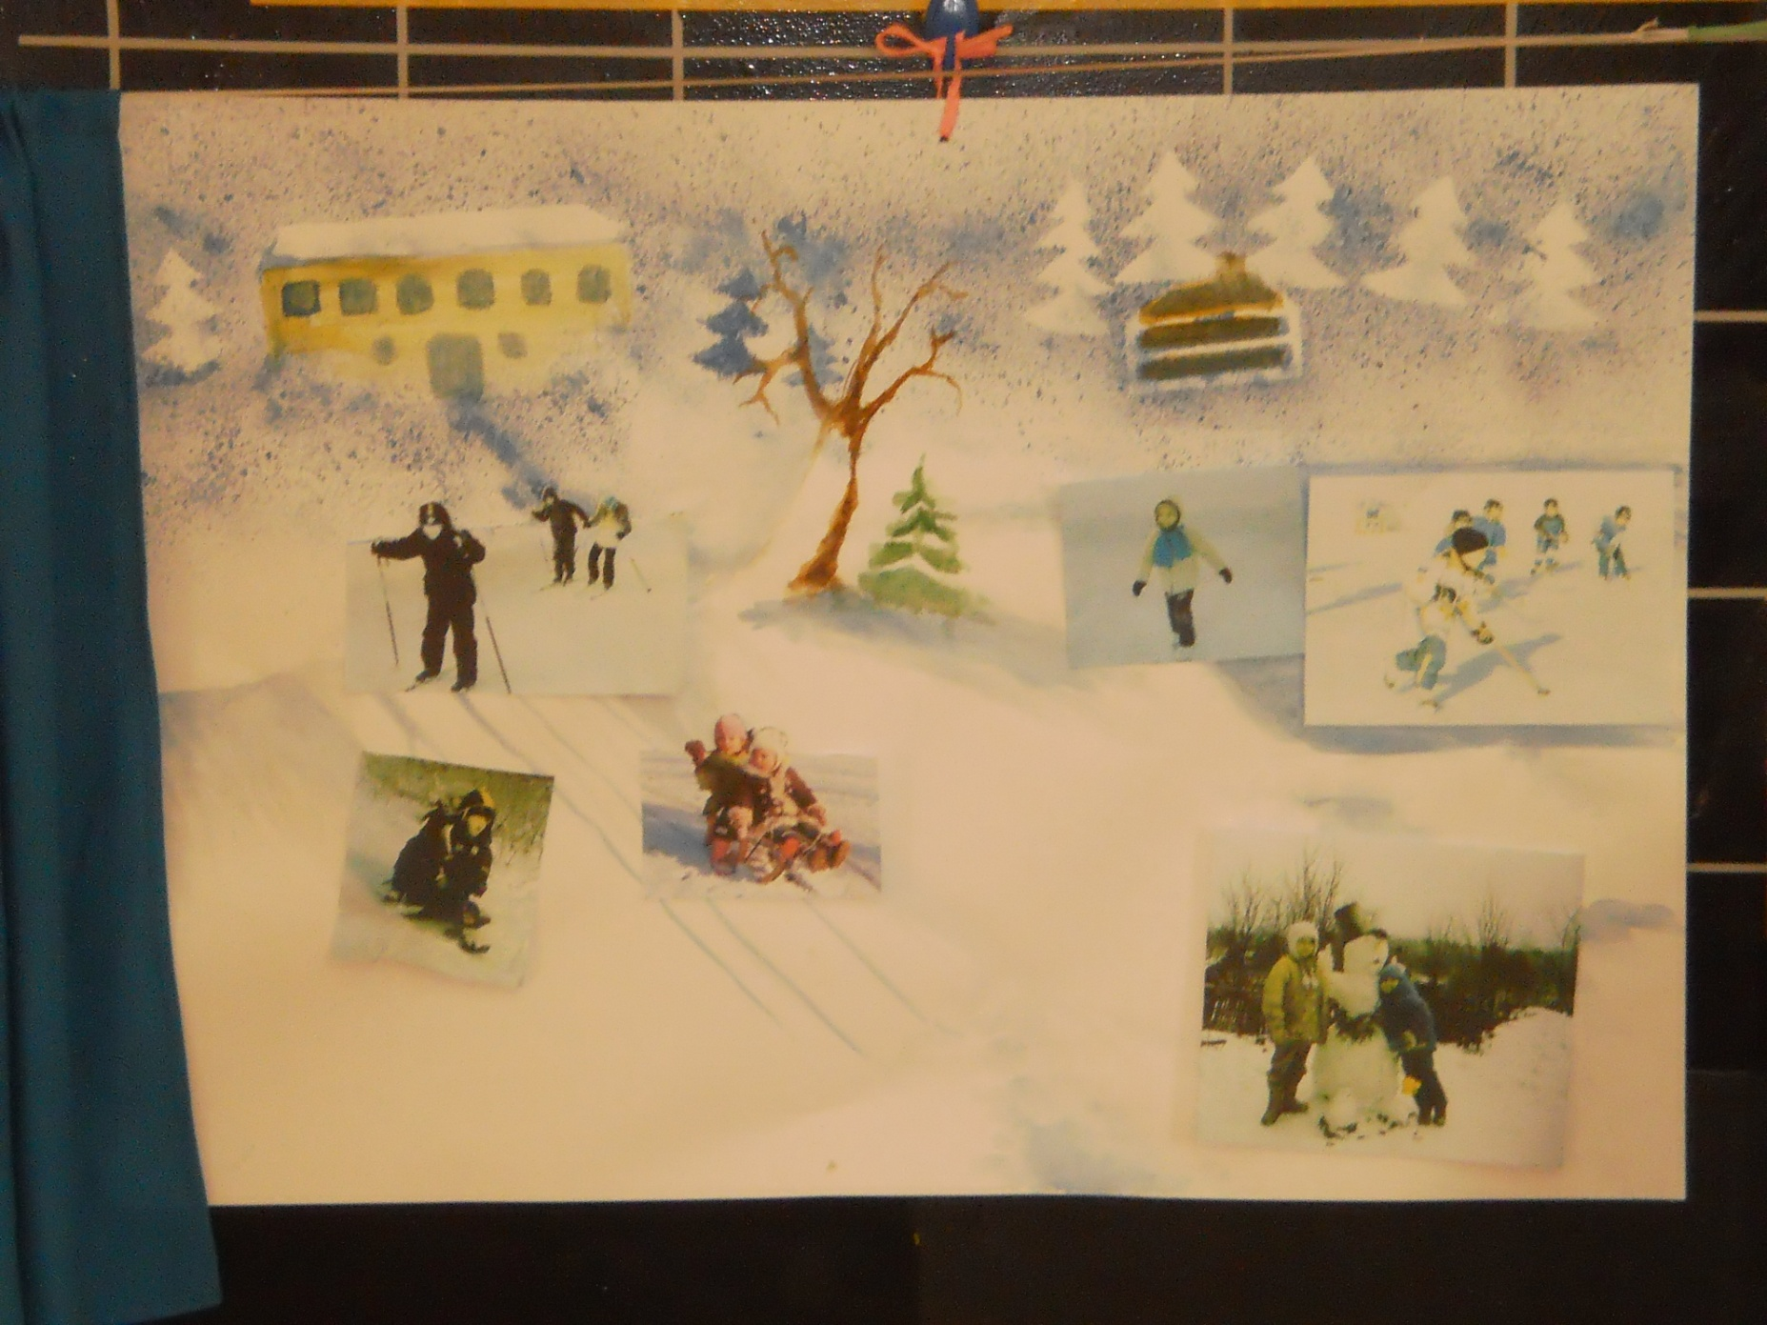

1. **Подведение итога.**

Что сегодня было для вас самым интересным?

Какое задание было самым трудным?

Какое задание запомнилось больше всех?

Я хочу, чтобы у вас всегда было хорошее настроение.

